Подсказки для всех, кто хочет устроить детей на летнюю работу
Рассказываем, при каких условиях можно нанять на работу несовершеннолетних. Обратите внимание на эти подсказки, если хотите трудоустроить своих детей на лето или принимаете в компанию сторонних подростков.
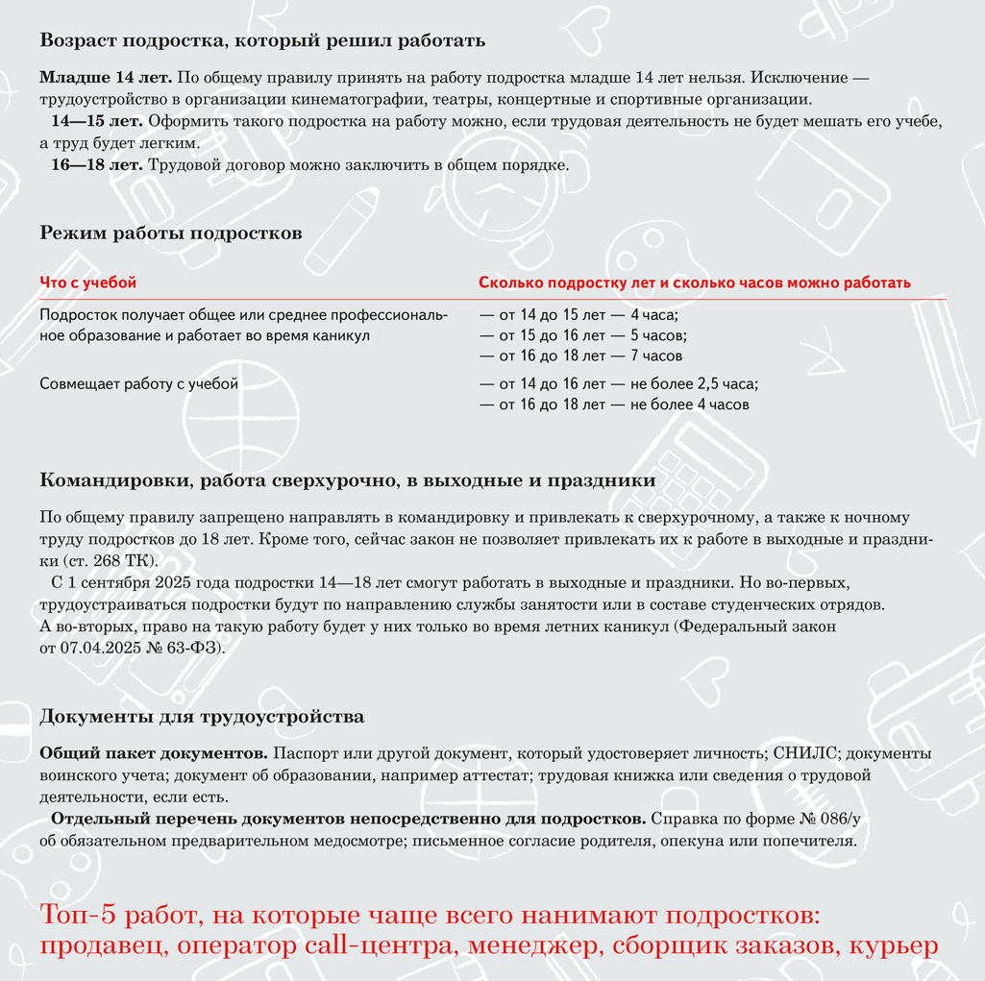

Журнал «Главбух» №10, 2025

